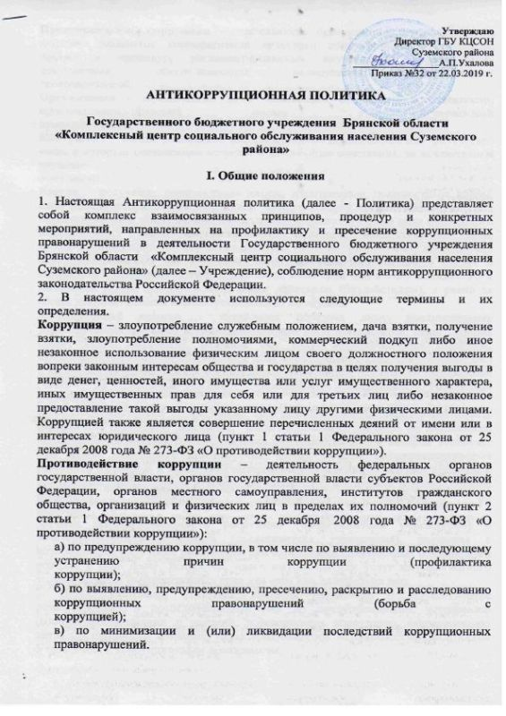

**Предупреждение коррупции** – деятельность организации, направленная на введение элементов корпоративной культуры, организационной структуры, правил и процедур, регламентированных внутренними нормативными документами, обеспечивающих недопущение коррупционных правонарушений.

**Организация** - юридическое лицо независимо от формы собственности, организационно-правовой формы и отраслевой принадлежности.

**Контрагент** – любое российское или иностранное юридическое или физическое лицо, с которым организация вступает в договорные отношения, за исключением трудовых отношений.

**Взятка** – получение должностным лицом, иностранным должностным лицом, либо должностным лицом публичной международной организации лично или через посредника денег, ценных бумаг, иного имущества либо в виде незаконного оказания ему услуг имущественного характера, предоставления иных имущественных прав за совершение действий (бездействий) в пользу взяткодателя или представляемых им лиц, если такие действия (бездействия ) входят в служебные полномочия должностного лица, либо если оно в силу должностного положения может способствовать таким действиям (бездействиям), а равно за общее покровительство или попустительство по службе.

**Коммерческий подкуп** – незаконная передача лицу, выполняющему управленческие функции в коммерческой или иной организации, денег, ценных бумаг, иного имущества, оказание ему услуг имущественного характера, предоставление иных имущественных прав за совершение действий (бездействие) в интересах дающего в связи с занимаемым этим лицом служебным положением (часть 1 статьи 204 Уголовного кодекса Российской Федерации).

**Конфликт интересов** – ситуация, при которой личная заинтересованность (прямая или косвенная) работника, влияет или может повлиять на надлежащее исполнение им должностных (трудовых) обязанностей и при которой возникает или может возникнуть противоречие между личной заинтересованностью работника и правами и законными интересами учреждения, способное привести к причинению вреда правам и законным интересам, имуществу и (или) деловой репутации учреждения, работником которой он является.

**Личная заинтересованность работника (представителя учреждения)** – заинтересованность работника (представителя учреждения), связанная с возможностью получения работником при исполнении должностных обязанностей доходов в виде денег, ценностей, иного имущества или услуг имущественного характера, иных имущественных прав для себя или для третьих лиц.

3. Целью настоящей Политики является разработка и осуществление разносторонних и последовательных мер по предупреждению, устранению (минимизации) причин и условий, порождающих коррупцию, формированию антикоррупционного сознания, характеризующегося нетерпимостью работников Учреждения к коррупционным проявлениям.

Задачами антикоррупционной политики Учреждения являются:

- устранение причин, порождающих коррупцию, и противодействие условиям, способствующим её проявлению;

- минимизация риска коррупционных действий и потерь от них;

- увеличение выгод от действий в рамках закона и во благо общественных интересов;

-вовлечение гражданского общества в реализацию антикоррупционной политики;

- формирование нетерпимости по отношению к коррупционным действиям.

К принципам антикоррупционной политики Учреждения относятся:

- принцип неприятия коррупции в любых формах и проявлениях при осуществлении повседневной деятельности, в том числе во взаимодействии с контрагентами, представителями органов государственной власти, самоуправления, своими работниками и иными лицами;

- принцип личного примера руководства. Руководитель Учреждения и иные руководящие работники Учреждения должны формировать этический стандарт непримиримого отношения к любым формам и проявлениям коррупции на всех уровнях, подавая пример своим поведением, создавать внутриорганизационную систему предупреждения и противодействия коррупции;

- приоритет мер предупреждения коррупции и нравственных начал борьбы с коррупцией;

- недопустимость установления привилегий и иммунитетов, ограничивающих ответственность или усложняющих порядок привлечения к ответственности определенной группы работников Учреждения, совершивших коррупционные правонарушения;

- недопустимость ограничения доступа к информации о фактах коррупции и мерах антикоррупционной политики;

- мониторинг и контроль. Учреждение осуществляет мониторинг коррупционных рисков, в том числе причин и условий коррупции, в деятельности по осуществлению закупок для нужд учреждения и устранения выявленных коррупционных рисков;

- информирование и обучение. Учреждение размещает настоящую Политику в свободном доступе на сайте учреждения в сети Интернет, открыто заявляет о неприятии коррупции, приветствует и поощряет соблюдение принципов и требований настоящей Политики всеми контрагентами, и содействует повышению общего уровня антикоррупционной культуры работников путем информирования и обучения.

**II. Область применения Политики**

**и круг лиц, попадающих под ее действие**

Настоящая Политика предназначена для использования работниками учреждения, ответственными за реализацию мер по противодействию коррупции, в части соблюдения принципов и требований настоящей Политики и ключевых норм применимого антикоррупционного законодательства.

Кругом лиц, попадающих под действие Политики, являются работники учреждения, находящиеся с ним в трудовых отношениях, вне зависимости от занимаемой должности и выполняемых функций.

Принципы и требования настоящей Политики распространяются на контрагентов, а также на иных лиц в тех случаях, когда соответствующие обязанности закреплены в договорах с ними, в их внутренних документах, либо прямо вытекают из действующего законодательств

**Должностные лица учреждения,**

**ответственные за реализацию антикоррупционной политики и их обязанности, связанные с предупреждением и противодействием коррупции**

Эффективное управление антикоррупционной деятельностью учреждения достигается за счет продуктивного и оперативного взаимодействия следующих участников:

Руководитель Учреждения:

- утверждает настоящую Политику;

- рассматривает и утверждает изменения и дополнения к Политике;

- контролирует общие результаты внедрения и применения Политики;

- отвечает за организацию всех мероприятий, направленных на реализацию принципов и требований Политики;

- организует проведение обучающих мероприятий по вопросам профилактики и противодействия коррупции и индивидуального консультирования работников;

- оказывает содействие уполномоченным представителям контрольно-надзорных и правоохранительных органов при проведении ими инспекционных проверок деятельности учреждения по вопросам предупреждения и противодействия коррупции;

- оказывает содействие уполномоченным представителям правоохранительных органов при проведении мероприятий по пресечению или расследованию коррупционных преступлений, включая оперативно-розыскные мероприятия;

- осуществляет меры по предупреждению коррупции в Учреждении.

Специалист по кадрам:

- разрабатывает и представляет на утверждение руководителю Учреждения проекты локальных нормативных актов, направленных на реализацию мер по предупреждению коррупции (антикоррупционной политики, кодекса этики и служебного поведения работников и т.д.);

- осуществляет прием уведомлений о факте обращения в целях склонения работников к совершению коррупционных правонарушений, а также о случаях совершения коррупционных правонарушений работниками Учреждения, и уведомлений о конфликте интересов работников Учреждения;

Руководители структурных подразделений (главный бухгалтер, заведующие отделениями):

- обеспечивают соблюдение работниками Учреждения требований антикоррупционной политики Учреждения;

- принимают меры по выявлению и устранению причин и условий, способствующих возникновению конфликта интересов и его урегулированию;

- оказывают работникам Учреждения консультативную помощь по вопросам этики и служебного поведения работников.

Учреждение гарантирует работникам отсутствие претензий и негативных последствий в случае раскрытия работником информации Учреждению или правоохранительным органам об известных ему фактах коррупционных правонарушений.

**IV. Обязанности работников Учреждения,**

**связанные с предупреждением и противодействием коррупции**

Работники Учреждения обязаны:

- воздерживаться от совершения и (или) участия в совершении коррупционных правонарушений в интересах или от имени Учреждения;

- воздерживаться от поведения, которое может быть истолковано окружающими как готовность совершить или участвовать в совершении коррупционного правонарушения в интересах или от имени Учреждения;

- незамедлительно информировать руководство Учреждения, как устно, так и письменно, о случаях склонения работника к совершению коррупционных правонарушений;

- незамедлительно информировать руководство Учреждения (устно, письменно) о ставшей известной работнику информации о случаях совершения коррупционных правонарушений другими работниками, контрагентами Учреждения или иными лицами;

- сообщить руководству Учреждения (устно, письменно) о возможности возникновения либо возникшем у работника конфликте интересов.

Работники должны не ограничиваться обязанностями и предписаниями настоящей Политики, а предпринимать иные рекомендованные и необходимые меры для ведения системной, полномасштабной и всесторонней работы по комплексному противодействию любым возможным коррупционным проявлениям в Учреждении.

**V. Перечень реализуемых Учреждением**

**антикоррупционных мероприятий**

Нормативное обеспечение, закрепление стандартов поведения:

– принятие Кодекса этики и служебного поведения работников Учреждения;

– разработка и внедрение Положения о конфликте интересов.

Разработка и введение специальных антикоррупционных процедур:

– введение процедуры информирования работодателя работниками Учреждения о случаях склонения их к совершению коррупционных нарушений и порядка рассмотрения таких сообщений;

– введение процедуры информирования работодателя о коррупционных нарушениях других работников, контрагентов и иных лиц и порядка рассмотрения таких сообщений;

– введение процедуры информирования работодателя о возникновении конфликта интересов и порядка его урегулирования;

– проведение периодической оценки коррупционных рисков в целях выявления сфер деятельности, наиболее подверженных таким рискам, и разработка соответствующих антикоррупционных мер.

Обучение и информирование работников:

– ознакомление работников под роспись с нормативными документами по вопросам предупреждения и противодействия коррупции;

– проведение обучающих мероприятий по вопросам профилактики коррупции;

– организация индивидуального консультирования работников по вопросам применения (соблюдения) антикоррупционных стандартов и процедур.

Обеспечение соответствия системы внутреннего контроля и аудита учреждения требованиям Антикоррупционной политики:

– осуществление регулярного контроля соблюдения внутренних антикоррупционных процедур;

– привлечение внешних независимых экспертов при принятии антикоррупционных мер.

Оценка результатов проводимой антикоррупционной работы и распространение отчетных материалов:

– проведение регулярной оценки результатов работы по противодействию коррупции;

– подготовка и распространение отчетных материалов о проводимой работе и достигнутых результатах в сфере противодействия коррупции.

**VI. Ответственность работников за несоблюдение**

**требований антикоррупционной политики**

Работники Учреждения независимо от занимаемой должности несут ответственность за соблюдение принципов и требований антикоррупционной политики Учреждения.

К мерам ответственности за коррупционные проявления в Учреждении относятся меры уголовной, административной и дисциплинарной ответственности в соответствии с законодательством Российской Федерации.

**VII. Порядок пересмотра и внесения изменений в Политику**

Пересмотр и внесение изменений в Политику осуществляется при выявлении недостаточно эффективных положений Политики либо при изменении требований применимого законодательства Российской Федерации в порядке, в котором принята Политика.